Atividade 3 - Completo

Nome: Pedro Henrique Dias Scarpioni
Matrícula: 31075

Exercício 1
Sim, as figuras apresentadas no exercício são isormorfas, isto é, todos os pontos se ligam de maneira semelhante em ambas imagens, mesmo as imagens apresentando formatos diferentes uma da outra.

Exercício 2

Lista
1 → 2 → 3 → 4
2 → 1 → 3 → 4
3 → 1 → 2 → 4
4 → 1 → 2 → 4
Tabela:

 | 1 | 2 | 3 | 4
1 | 0 | 1 | 1 | 1
2 | 1 | 0 | 1 | 1
3 | 1 | 1 | 0 | 1
4 | 1 | 1 | 1 | 0

Exercício 3 - A

Tabela:

 | 1 | 2 | 3 | 4 | 5 | 6 | 7 | 8 | 9 | 10 | 11 | 12 | 13
1 | 0 | 1 | 0 | 0 | 0 | 1 | 1 | 0 | 0 | 0 | 0 | 0 | 0
2 | 0 | 0 | 1 | 0 | 0 | 0 | 0 | 0 | 0 | 0 | 0 | 0 | 0
3 | 0 | 0 | 0 | 0 | 0 | 0 | 1 | 0 | 0 | 0 | 0 | 0 | 0
4 | 0 | 0 | 0 | 0 | 0 | 0 | 0 | 0 | 0 | 0 | 0 | 0 | 0
5 | 0 | 0 | 0 | 1 | 0 | 0 | 0 | 0 | 0 | 1 | 0 | 1 | 0
6 | 0 | 0 | 0 | 1 | 1 | 0 | 0 | 0 | 0 | 0 | 0 | 0 | 0
7 | 0 | 0 | 0 | 0 | 0 | 0 | 0 | 1 | 0 | 0 | 0 | 0 | 0
8 | 0 | 0 | 0 | 0 | 0 | 0 | 0 | 0 | 1 | 0 | 1 | 0 | 0
9 | 0 | 0 | 0 | 0 | 0 | 0 | 0 | 0 | 0 | 0 | 0 | 0 | 0
10 | 0 | 0 | 0 | 0 | 0 | 0 | 0 | 0 | 0 | 0 | 0 | 1 | 0
11 | 0 | 0 | 0 | 0 | 0 | 0 | 0 | 0 | 1 | 0 | 0 | 0 | 0
12 | 0 | 0 | 0 | 0 | 0 | 0 | 0 | 0 | 0 | 0 | 0 | 0 | 1
13 | 0 | 0 | 0 | 0 | 0 | 0 | 0 | 0 | 0 | 0 | 0 | 0 | 0

Lista:
1 → 7 → 2 → 6
2 → 3
3 → 7
4 →
5 → 12 → 10 → 4
6 → 4 → 5
7 → 8
8 → 9 → 11
9 →
10 → 12
11 → 9
12 → 13
13 →

Exercício 3 – B

A → G → H → F → E → H → I → E → K → J → D → C → B

O desenho apresentado no exercício é do tipo Euleriano, isto é, passa apenas uma vez por cada aresta, porém repete os vértices, que é exatamente o que acontece com o problema apresentado.

Exercício 4

girafa →girada → virada →virado → varado → vaiado → caiado → cavado → cavalo

Sim é possível sair de girafa e chegar a cavalo apenas passando pelas arestas, assim como é representado pela sequencia representada acima.

Exercício 5

Fatoração de 60
60 | 2
30 | 2
15 | 3
5 | 5
1

Lista
1
2 → 60 → 30
3 → 15
5 → 5
15 → 3
30 → 2
60 → 2

Tabela:

 | 1 | 5 | 15 | 30 | 60
2 | 0 | 0 | 0 | 1 | 1
3 | 0 | 0 | 1 | 0 | 0
5 | 0 | 1 | 0 | 0 | 0

Representação

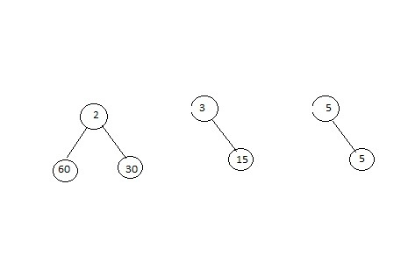

Exercício 6
A)
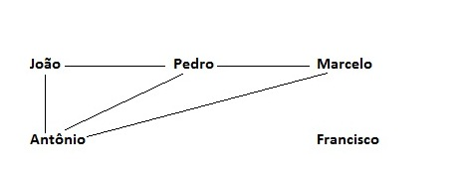
V: João, Pedro, Marcelo, Antônio e Francisco.
E: {(João, Antônio), (João, Pedro), (Antônio, Marcelo), (Pedro, Marcelo)}

B)
João → Pedro
Antônio → Marcelo

C)
